**Тестовое задание**

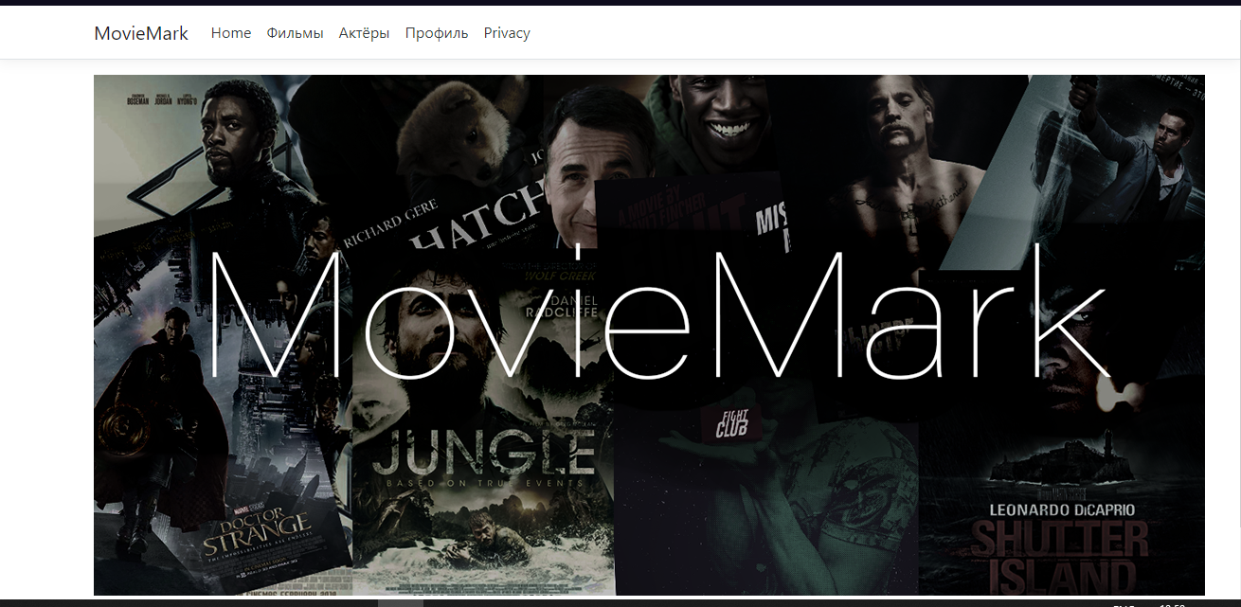

Главная страница

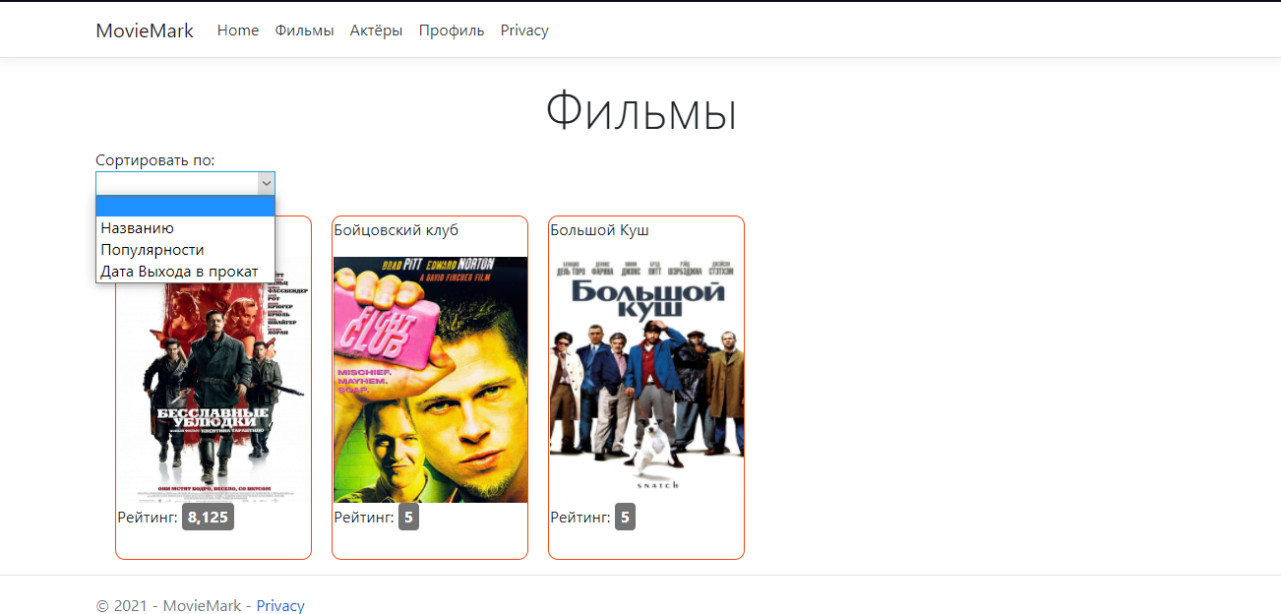

Страница с фильмами

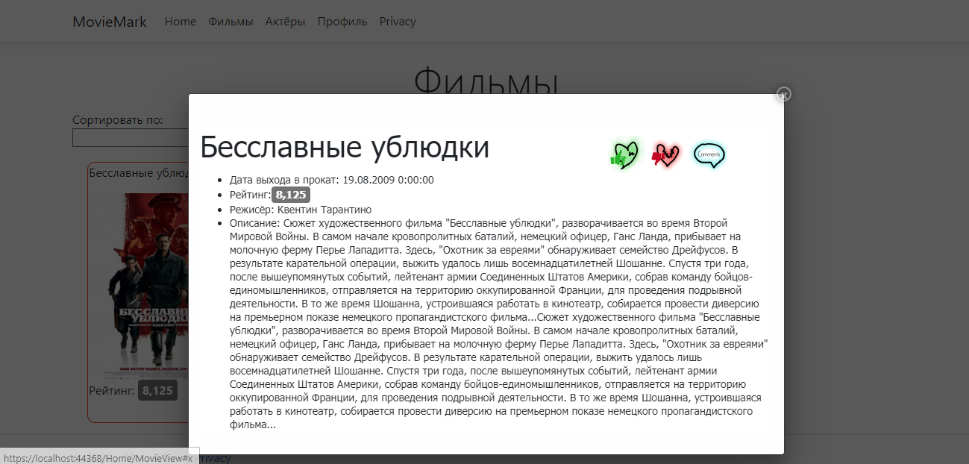

Информация о фильме при клике на постер

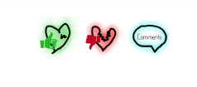

Данные иконки позволяют поставить лайк/дизлайк фильму или перейти в раздел комментариев

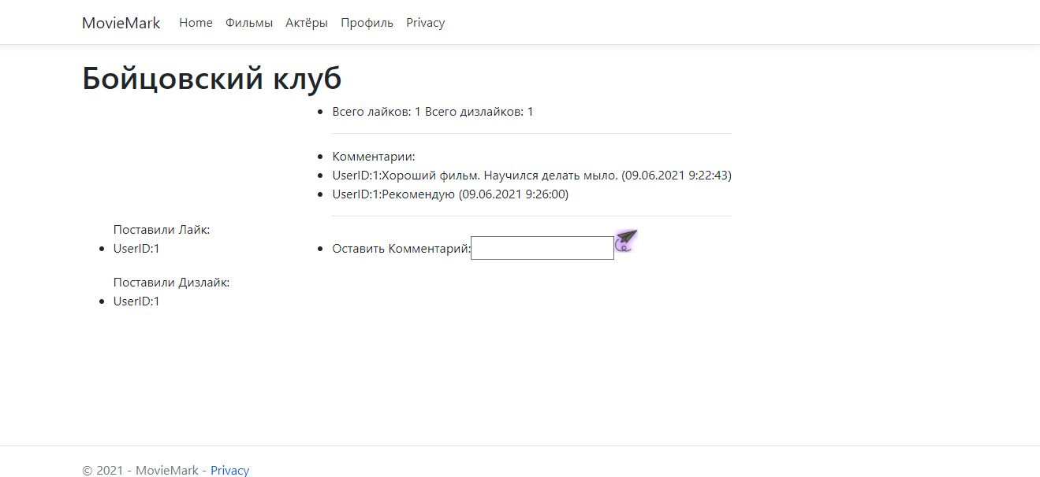Раздел комментариев к фильму

Тут так же можно посмотреть, кто ставил лайки/дизлайки фильму и в каком количестве ( На данный момент пользователь может ставить неограниченное число оценок)

Рейтинг фильма расчитывается (5 + (10*Кол-во лайков))/ (Кол-во лайков и дизлайков +1 ). И Изменяется после каждой оценки.

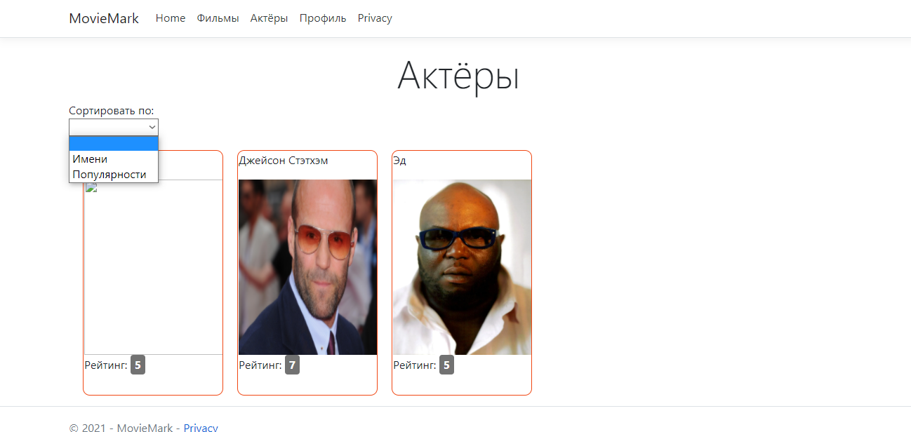

Страница с Актёрами

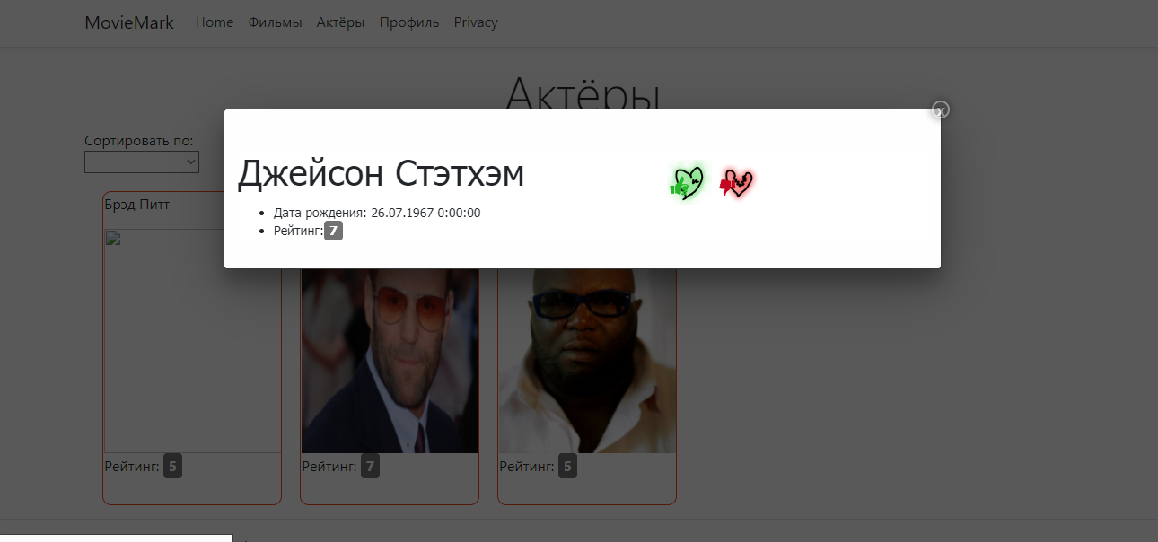

Всё тоже самое, что и на странице с Фильмами, только нет раздела комментариев.

!!!(Не реализовано добавление актёрского состава)

В профиле пользователя на данный момент ничего нет

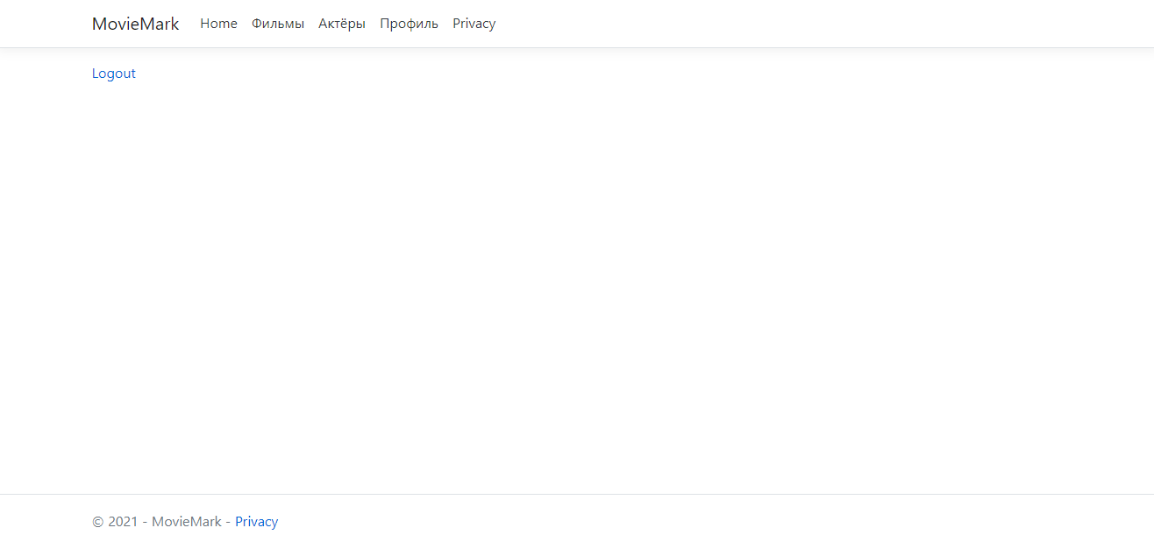

Но если пользователь имеет роль админа, то из профиля появляется возможности выйти в форму добавления контента

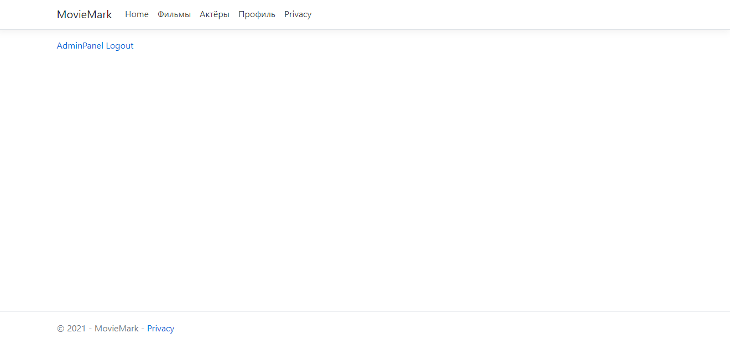

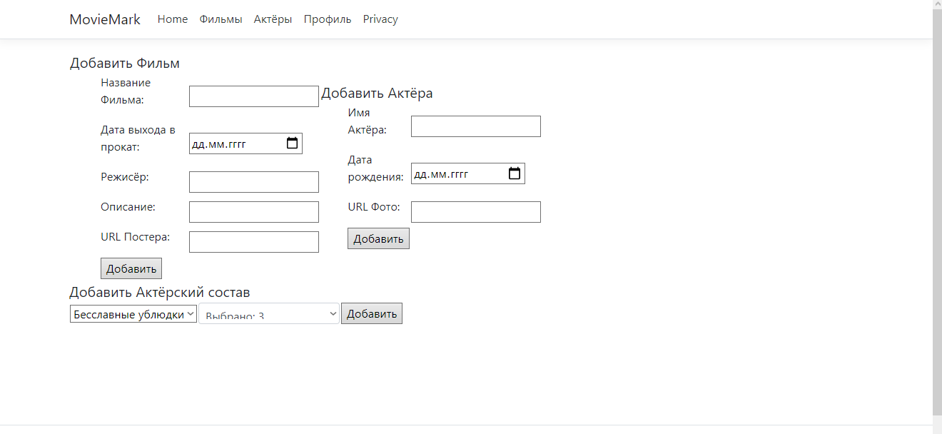

Форма добавления контента.

Оценка фильма/актёра , раздел комментариев и профиль, в случае работы со страницей анонимного пользователя переведут его на страницу авторизации

